PLAN DE MEJORAMIENTO PRIMER PERIODO

NOMBRE DEL ESTUDIANTE: _________________________________________________________

AREA: Educación artística

GRADO: _______________

**El puntillismo**

1. Utilizando el lápiz y los colores. Rellene los dibujos de puntos, **no olvide de hacerlo de la mejor manera**

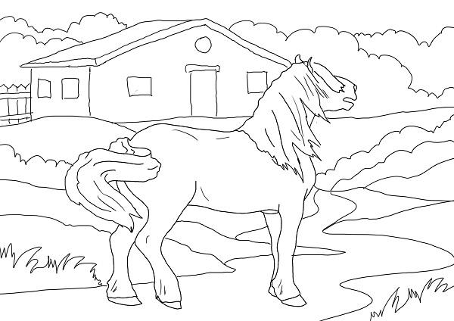

1. **Coloca el color como parte fundamental en la creación artística.** Los príncipes están de fiesta, faltan los invitados. ¿**podrías completarlos y colorearlos para que la fiesta sea mejor?**

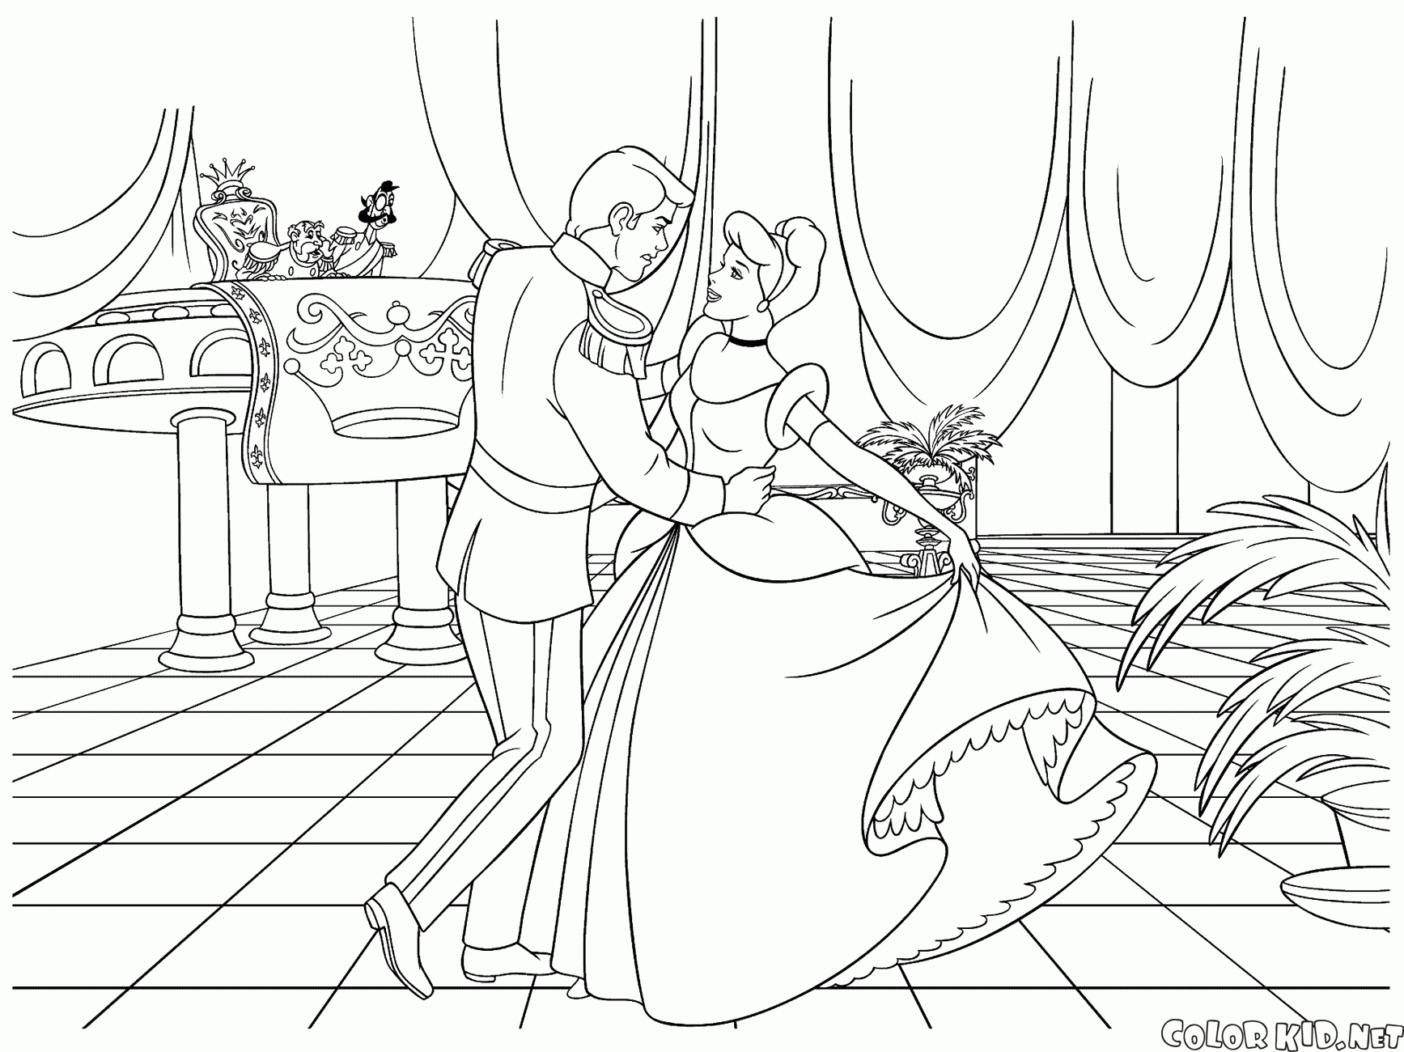

1. Con semillas delgadas, escarcha y colbón, y una tonelada de creatividad, decore el dibujo.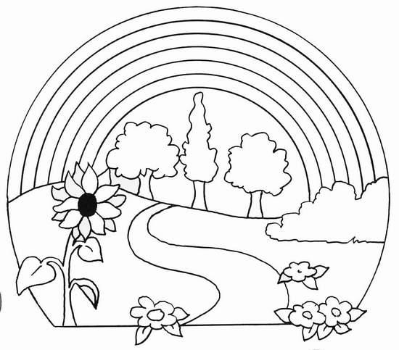
2. Copia el dibujo en la cuadricula de la derecha y coloréalas.

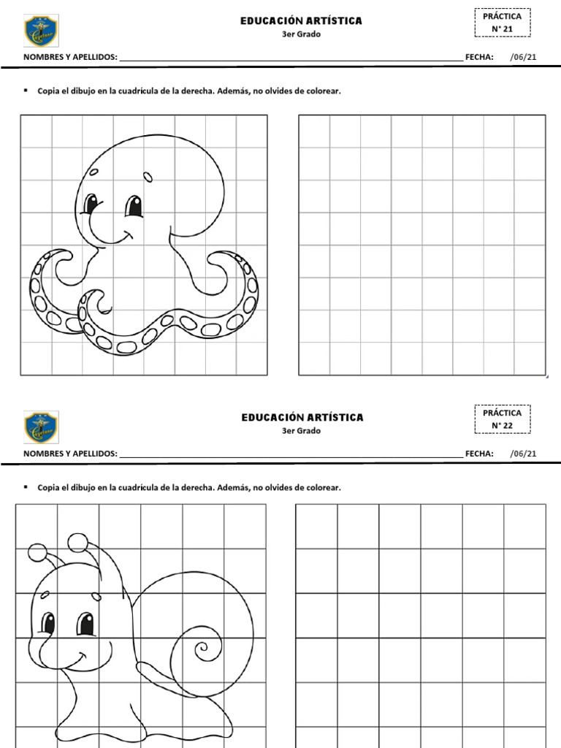

1. En un octavo de cartulina elabora el dibujo del ratoncito**, y coloréalo.**

